4. Mezinárodní srovnání výdajů na zdravotní péči
V této části je prezentováno porovnání základních ukazatelů výdajů na zdravotní péči ve vybraných zemích Evropské unie (EU) a Evropského sdružení volného obchodu (EFTA). Předkládané statistiky přinášejí pohled na financování našeho zdravotnictví v širším mezinárodním (evropském) kontextu a mohou tak poskytnout užitečné podklady pro jeho hodnocení a přispět do diskuze o jeho budoucím směřování.
Údaje byly převzaty z publikace Pohled na zdravotnictví 2015 (Health at a Glance 2015) a doplněny dalšími údaji z databáze ukazatelů Organizace pro hospodářskou spolupráci a rozvoj (OECD).
Nejvyšší reálný pokles výdajů na zdravotní péči v letech 2009 – 2013 byl zaznamenán v Řecku
Nejvyšší výdaje na zdravotní péči v přepočtu na jednoho obyvatele mezi vybranými státy EU a EFTA vydávaly v roce 2013 Švýcarsko, následované Norskem a Nizozemskem s hodnotou více než 5 000 amerických dolarů (USD) přepočtených podle parity kupní síly (PPP) (viz graf č.4.1). Pro srovnání, ve Spojených státech to bylo přibližně 8 700 USD PPP. Naopak nejméně vydávaly na zdravotní péči baltské státy, Polsko a Maďarsko a to méně než 2 000 USD PPP na obyvatele. Česká republika i Slovensko, patří mezi země s nižšími výdaji na zdravotní péči na obyvatele s jejich výší mírně nad 2 000 USD PPP.
Graf č. 4.1: Průměrné výdaje na zdravotní péči na jednoho obyvatele ve vybraných zemích EU a EFTA v roce 2013 (v USD PPP) a jejich průměrné roční tempo růstu ve stálých cenách (v %)
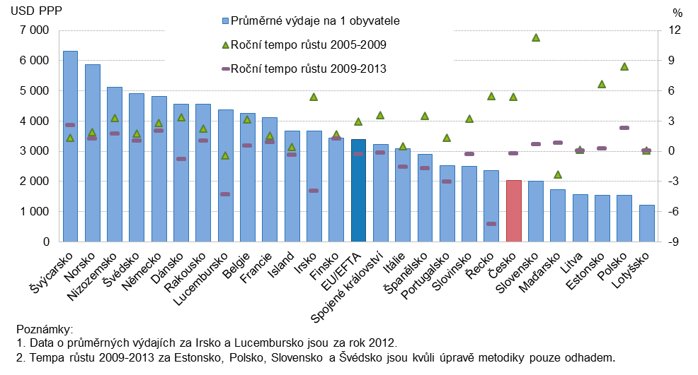

Pokud se zaměříme na reálný vývoj výdajů na zdravotní péči v posledních několika letech, je možné sledovat odlišné tendence ve dvou obdobích. Zatímco v letech 2005 až 2009 výdaje na zdravotní péči ve stálých cenách rostly v naprosté většině zemí a to v průměru téměř 3% tempem, tak v letech 2009 až 2013 docházelo u značné části zemí k poklesu reálných výdajů na zdravotní péči, které se v průměru ročně projevilo poklesem 0,3 % ročně (roční tempa růstu pro obě období jsou znázorněna v grafu č. 1 zelenými a oranžovými značkami). Změna ve vývoji byla především důsledkem světové finanční a ekonomické krize, a tím došlo v roce 2009 u cca třetiny zemí a v roce 2010 u více než poloviny zemí k reálnému poklesu výdajů na zdravotní péči. K nejvyššímu obratu ve vývoji výdajů na zdravotní péči po roce 2009 došlo v Řecku (průměrné roční tempo růstu pokleslo z 5,4 % na -7,2 %) a Irsku (z 5,3 % na -4,0 % ročně). Česká republika vykazovala před rokem 2009 nadprůměrný růst výdajů na zdravotní péči (5,4 %) a po roce 2009 se s průměrným ročním poklesem (-0,2 %) neodchylovala od průměru v ostatních zemích.
Nejvyšší podíl výdajů na zdravotní péči na HDP v zemích EU a EFTA vykazuje Nizozemsko a Švýcarsko
Zdravotnictví je významným odvětvím národního hospodářství a ve sledovaných zemích EU a EFTA činil v roce 2013 podíl výdajů na zdravotní péči na HDP v průměru 8,7 %. Z grafu č. 4.2 je patrné, že nejvyšší podíl výdajů na zdravotnictví byl zaznamenán v roce 2013 v Nizozemsku a Švýcarsku, kde činil více než 11 % HDP, následovány Švédskem, Německem a Francií s hodnotami okolo 11 %. Pro srovnání, ve Spojených státech byl tento podíl více než 16 %. Naopak nejnižší podíl výdajů na zdravotní péči na HDP vykazovaly baltské státy s hodnotami kolem 6 %. Česká republika patřila se 7,1 % spolu s Maďarskem (7,4 %) a Slovenskem (7,6 %) mezi země spíše s nižším podílem výdajů na zdravotní péči na HDP.
Graf č. 4.2: Podíl výdajů na zdravotní péči na HDP v zemích EU a EFTA v roce 2013 a v letech 2005 a 2009 (v %)
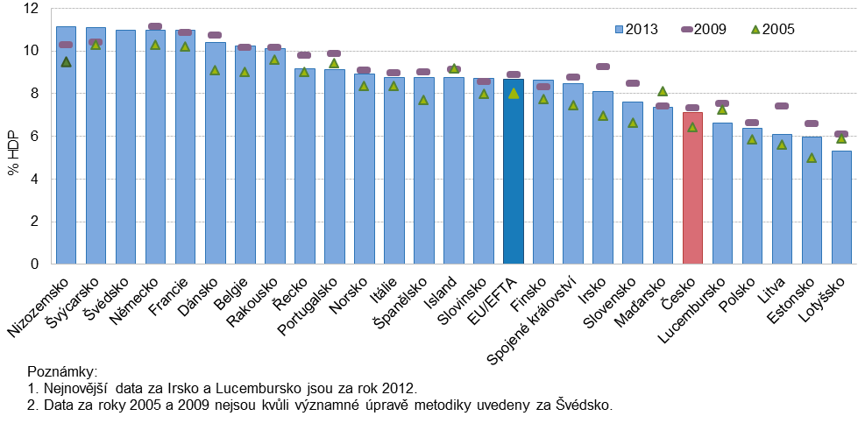

Vývoj podílu výdajů na zdravotní péči na HDP byl významně ovlivněn světovou finanční a ekonomickou krizí a ukazuje na určitou setrvačnost financování zdravotnictví v závislosti na vývoji celé ekonomiky. Zatímco mezi lety 2005 a 2009 se v průměru zvýšil podíl zdravotnických výdajů na HDP z 8 na 8,9 %, od roku 2009 tento podíl spíše stagnuje. V letech 2008 a 2009 došlo k relativně výraznému nárůstu tohoto podílu ve většině zemí, což obecně souviselo s propadem HDP a ne se zvýšením výdajů na zdravotní péči. Výraznější pokles výdajů na zdravotní péči a jejich podílu na HDP byl zaznamenán u většiny zemí až v roce 2010 (v průměru 8,7 %). Po roce 2010 nedocházelo v průměru k výrazným změnám v podílu výdajů na zdravotní péči na HDP, i když vývoj v jednotlivých zemích se odlišoval.
Více než 30 % výdajů na zdravotní péči šlo z rozpočtů domácností v Lotyšsku, Litvě a Řecku
Jednotlivé státy se výrazně odlišují ve způsobu financování zdravotní péče, ač lze obecně říci, že ve všech zemích EU a EFTA převládá financování z veřejných zdrojů nad soukromými. Grafu č. 4.3 ukazuje, že nejvyšší podíl veřejných zdrojů na financování zdravotní péče vykazovalo v roce 2013 Nizozemsko (88 %) a Norsko (85 %), následované Dánskem, Českou republikou a Švédskem s podílem přibližně 84 %. Naopak nejnižší podíl veřejných zdrojů byl zaznamenán u Lotyšska (60 %), následovaného Maďarskem (65 %) a dále Řeckem, Švýcarskem, Litvou a Portugalskem s přibližně dvou-třetinovým podílem veřejných zdrojů.
Graf č. 4.3: Struktura výdajů na zdravotní péči podle zdrojů financování v zemích EU a EFTA v roce 2013 (v %)
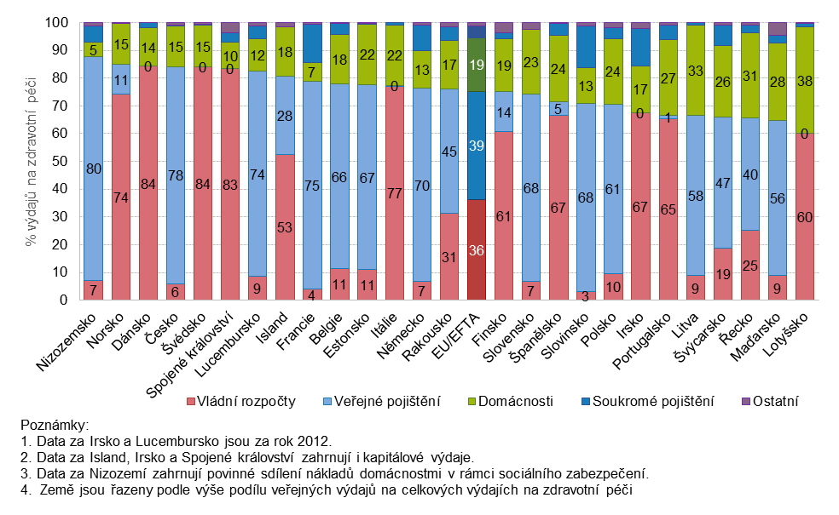
Česká republika patří spolu s Nizozemskem, Francií a Lucemburskem k zemím se systémem založeným především na všeobecném zdravotním pojištění, které se v těchto zemích podílí na veškerých výdajích na zdravotní péči více než 70 %. V Dánsku, Švédsku, Spojeném království, Itálii a Norsku je naopak zdravotní péče financovaná především nebo výhradně přímo z rozpočtů centrálních a místních vlád s jejich podílem na veškerých výdajích na zdravotní péči z více než 70 %. Soukromé zdravotní pojištění či připojištění hraje významnější roli ve Slovinsku, Francii a Irsku, kde představuje více než desetinu výdajů na zdravotní péči. Více než čtvrtina výdajů na zdravotní péči byla v roce 2013 placená přímo domácnostmi v Lotyšsku, Litvě, Řecku, Maďarsku, Portugalsku a Švýcarsku. Česká republika byla s podílem 15 % pod průměrem zemí EU/EFTA (19 %), ale výrazně nad úrovní některých dalších států, jako např. Nizozemska, Francie nebo Spojeného království, kde byl tento podíl pod 10 %. Ostatní zdroje financování, tedy soukromé výdaje placené podniky či neziskovými institucemi nebo dovoz, se ve všech zemích podílely na financování zdravotní péče ve velmi omezené míře (do 5 % na celkových výdajích).
Země EU a EFTA vydávají na lůžkovou a ambulantní léčebně-rehabilitační péči v průměru tři pětiny veškerých výdajů na zdravotní péči
Nejvyšší část výdajů na zdravotní péči je v zemích EU/EFTA vynakládána na lůžkovou a ambulantní léčebně-rehabilitační péči. V roce 2013 bylo na tuto péči (včetně podpůrných služeb jako jsou laboratorní a zobrazovací vyšetření a zdravotnická doprava) v průměru vynakládáno 61 % veškerých výdajů. 13 % výdajů směřovalo na dlouhodobou zdravotní péči, pětina výdajů na léky a zdravotnické prostředky a zbylých více než 5 % na preventivní péči a správu systému zdravotnictví (viz graf č. 4.4).
Graf č. 4.4: Struktura výdajů na zdravotní péči podle druhu péče v zemích EU a EFTA v roce 2013 (v %)
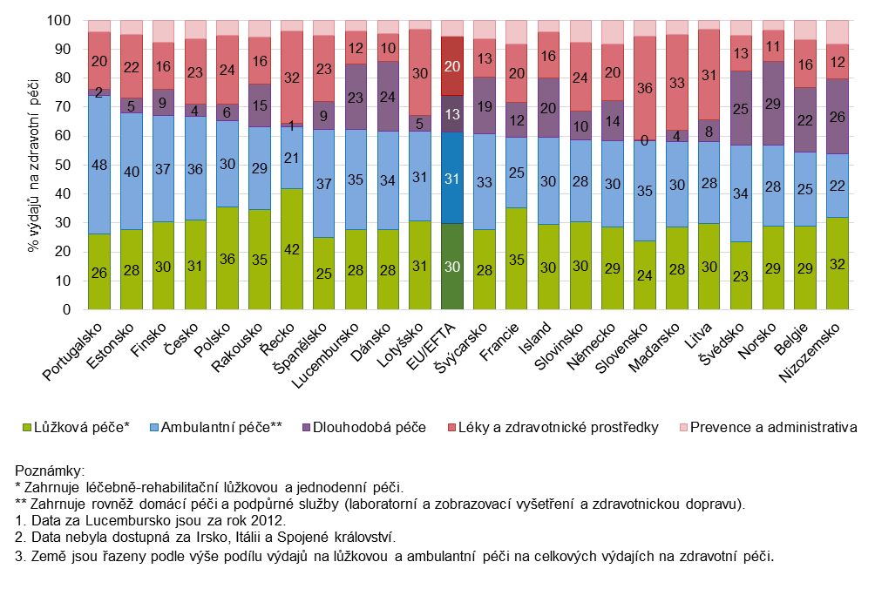
Struktura výdajů podle jednotlivých druhů péče se mezi jednotlivými zeměmi odlišovala. Podíl výdajů na lůžkovou péči se v jednotlivých zemích pohyboval od méně než čtvrtiny ve Švédsku a na Slovensku až po 42% v Řecku a podíl výdajů na ambulantní péči od 21 % v Řecku po více než 40 % v Portugalsku a Estonsku. Česká republika se s podílem lůžkové péče 31 % neodlišovala od evropského průměru a mírně jej s 36 % převyšovala v podílu ambulantní péče. Podíl výdajů na dlouhodobou zdravotní péči se mezi jednotlivými zeměmi výrazně lišil. Zatímco v Norsku, Nizozemsku nebo Švédsku je vydáváno na tuto péči více než čtvrtina celkových výdajů na zdravotní péči, na Slovensku a v Řecku jsou to méně než 2 % z celkových výdajů. Podíl výdajů na léky a zdravotnické prostředky se pohyboval od 10 % v Dánsku po více než třetinu výdajů na Slovensku a v Maďarsku. Česko bylo s 23 % mírně nad průměrem zemí EU/EFTA. Výdaje na kolektivní služby, tedy prevenci a správu systému zdravotní péče, se pohybovaly od 3 % v Lotyšsku a Litvě až po více než 8 % ve Francii, Německu a Nizozemsku.
V Polsku jsou ze soukromých zdrojů hrazeny přibližně dvě třetiny výdajů za léky
Výdaje za léky představují významnou položku v celkových výdajích na zdravotní péči a v souvislosti s vývojem nových a nákladných léků je důležité se jimi zabývat z hlediska udržitelnosti financování zdravotní péče. Jak ukazuje graf č. 4.5, v průměru se v roce 2013 v zemích EU a EFTA vydávalo za léky spotřebovávané ambulantními pacienty necelých 500 USD PPP na 1 obyvatele. Nejvíce to bylo v Řecku, následovaném Německem, Švýcarskem a Irskem, kde byly tyto výdaje nad 650 USD PPP na obyvatele. Naopak nejméně to bylo v Dánsku a Estonsku s méně než 300 USD PPP na obyvatele. Česká republika s 381 USD PPP vydávala za léky méně, než tomu bylo obvyklé v zemích EU a EFTA i výrazně méně než Slovensko (533 USD PPP).
Jak je dále patrné, zdroj financování léků se v jednotlivých zemích výrazně odlišuje. V Nizozemsku, Irsku a Německu jsou léky alespoň ze třech čtvrtin hrazeny z veřejných zdrojů. Soukromé zdroje převažují, v Itálii, Slovinsku, na Islandu, v Maďarsku, Lotyšsku a v Polsku, přičemž v Polsku jsou ze soukromých zdrojů placeny přibližně dvě třetiny výdajů za léky. V České republice jsou z veřejných zdrojů hrazeny přibližně tři pětiny výdajů za léky, tedy zhruba tolik, co činí průměr v zemích EU a EFTA.
Graf č. 4.5: Průměrné výdaje na ambulantně vydávané léky na jednoho obyvatele v zemích EU a EFTA
v roce 2013 (v USD PPP) a podíl výdajů na ambulantně vydávané léky na HDP (v %)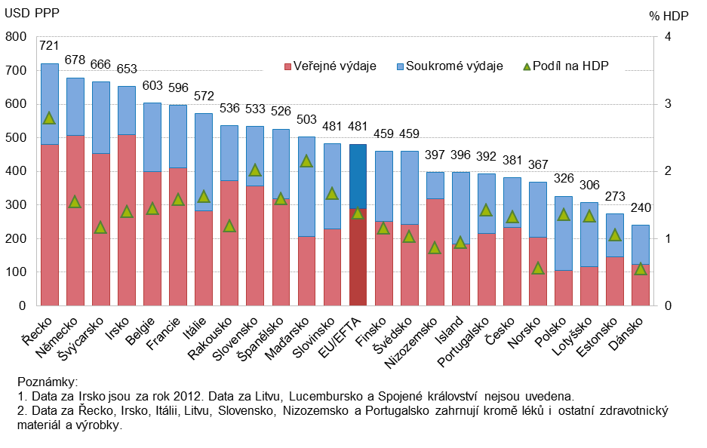
Podíl výdajů na ambulantně vydávané léky na HDP činil v průměru v zemích EU a EFTA 1,4 %, přičemž výrazně nejvíce to bylo v Řecku (2,8 %), následované Maďarskem a Slovenskem s více než 2 % na HDP. Nejméně to naopak bylo v Dánsku a Norsku s hodnotami okolo 0,5 % HDP. Česká republika se s 1,3% podílem na HDP výrazně neodchylovala od průměru zemí EU a EFTA.

Odkazy
Health at a Glance 2015, OECD Indicators: http://www.oecd.org/health/health-systems/health-at-a-glance-19991312.htm
OECD Health Statistics (Health Data): http://www.oecd-ilibrary.org/social-issues-migration-health/data/oecd-health-statistics_health-data-en
Seznam zkratek
EFTA Evropské sdružení volného obchodu
EU Evropská unie
EUROSTAT Statistický úřad Evropské unie
HDP Hrubý domácí produkt
OECD Organizace pro hospodářskou spolupráci a rozvoj
SHA Systém zdravotnických účtů
USD PPP měnová jednotka – vyjádření národní peněžní hodnoty (výdajů) v amerických dolarech (USD) a přepočtené podle parity kupní síly (PPP)

Státy EFTA jsou Island, Lichtenštejnsko, Norsko a Švýcarsko. Údaje nebyly dostupné za Lichtenštejnsko.
Health at a Glance 2015, OECD Indicators: http://www.oecd.org/health/health-systems/health-at-a-glance-19991312.htm
Databáze OECD byla využita z toho důvodu, že poskytuje dostatečně srovnatelné statistiky v delší časové řadě za poměrně velký počet zemí. Nevýhodou je, že tyto statistiky jsou sestaveny podle metodiky SHA 1 případně podle národních metodik, přičemž údaje za ČR ve zbylé části publikace jsou sestaveny podle metodiky SHA 2011; a dále že nejsou dostupné za některé státy EU, jmenovitě za Bulharsko, Chorvatsko, Kypr, Maltu a Rumunsko. Údaje za všechny státy EU by měly být dostupné z Eurostatu ze sběru dat počínaje rokem 2016.
Pro zajištění lepší srovnatelnosti úrovně výdajů mezi jednotlivými zeměmi, jsou údaje přepočteny na jednotnou měnu (USD) a očištěny o rozdíly v kupní síle mezi jednotlivými státy (PPP).
K výpočtu reálných změn (tedy temp růstu či poklesu ve stálých cenách) jsou použity obecné deflátory HDP. Mezinárodně srovnatelné deflátory pro zdravotní péči nebyly k dispozici.
Průměr je počítán jako prostý aritmetický průměr z dostupných hodnot. Velikost jednotlivých zemí (daná např. počtem obyvatel) tudíž není brána v úvahu.
Zavedení nové metodiky v ČR od referenčního roku 2014 přinese mírný nárůst podílu výdajů na zdravotní péči na HDP, což se odrazí i v mezinárodním srovnání.
Data za Nizozemsko zahrnují povinné sdílení nákladů domácnostmi v rámci sociálního zabezpečení, což vede k podhodnocení výdajů domácností a k nadhodnocení výdajů z veřejných zdrojů.
Alespoň část těchto rozdílů je ovšem dána rozdíly v metodice vykazování dlouhodobé péče mezi jednotlivými státy. Srovnatelnost dat by se měla zlepšit od roku 2016. To platí i o datech za Českou republiku.
Prezentované údaje zahrnují pouze výdaje za předepsané nebo volně prodejné léky vydávané ambulantním pacientům. Pokud by se započetla i spotřeba léků během hospitalizací, výdaje na léky by podle dostupných údajů z několika zemí narostly v průměru o 10 až 20 %.

